Перечень транспортных средств, признанных брошенными, разукомплектованными, бесхозяйными
дата осмотра | адрес | марка/модель/гос. номер/цвет | срок добровольного/принудительного перемещения | фотоматериалы
08.06.2022 | ул. Правды, 61 | Газель  белый  без г.р.з. | 08.06.2022/  08.08.2022 | 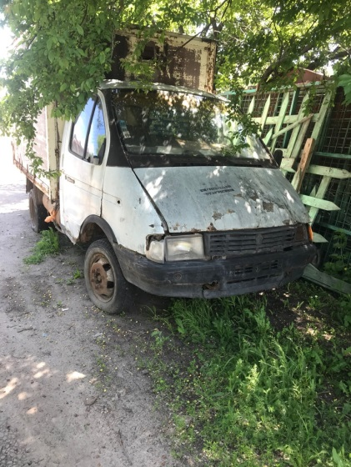 | 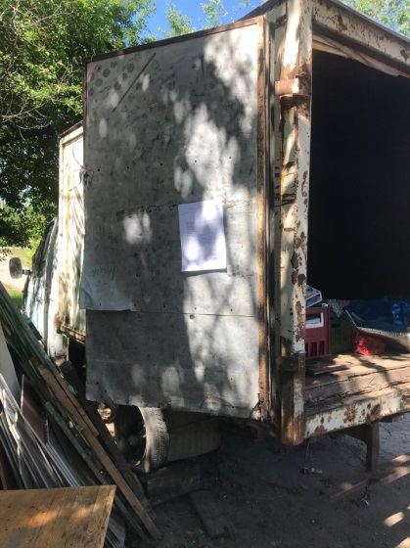
08.06.2022 | ул. Правды, 61 | Газель  белый  без г.р.з. | 08.06.2022/  08.08.2022 | 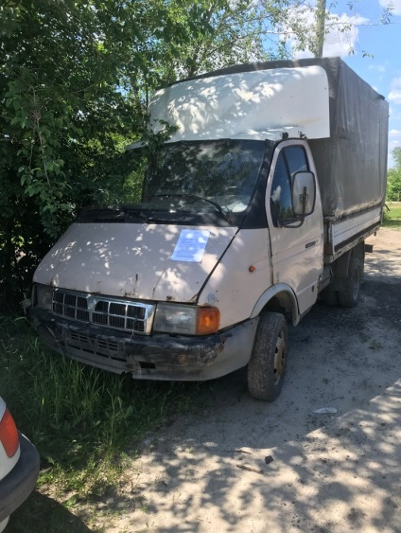 | 